LAPORAN
PRAKTIKUM MODUL 1 SISTEM OPERASI



Dosen Pengampu Mata Kuliah
Triawan Adi Cahyanto ^{M.Kom}

Disusun Oleh:
NAMA : HOTIJATUL MUNAUWAROH
NIM : 2410651O41
KELAS : B
Tanggal : 6 Oktober 2025

PROGRAM STUDI TEKNIK INFORMATIKA
FAKULTAS TEKNIK
UNIVERSITAS MUHAMMADIYAH JEMBER
2025

- Operating System Service
  - menjelajah layanan OS
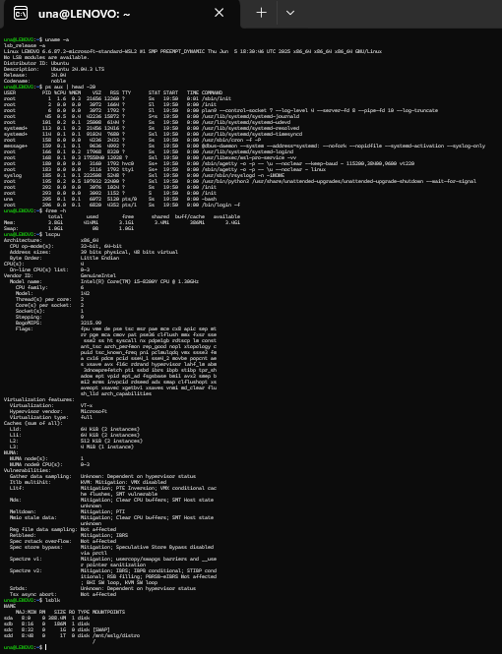
# Lihat informasi sistem : uname -a lsb_release -a
# Lihat proses yang berjalan: ps aux | head -20
# Lihat penggunaan memori : free -h
# Lihat informasi CPU : lscpu
# Lihat perangkat yang terpasang: lsblk

  - program C – menggunakan layanan OS
membuat file dengan
Kode tersebut akan menampilkan terminal 2 yaitu GNU NANO
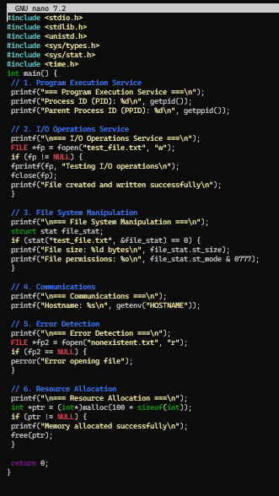
Memasukkan kode ke GNU kemudian compile program dengan 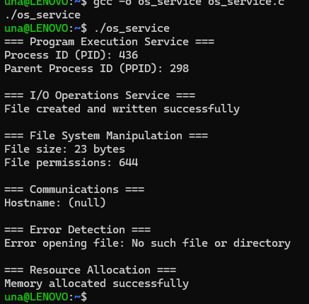
Program tersebut adalah simulasi layanan sistem operasi ( services) yang menunjukkan hasil dari berbagai operasi sistem, baik yang berhasil maupun yang gagal.
Berikut ringkasan setiap bagian:
Program Execution Service
- PID (436) dan PPID (298): Menampilkan ID proses unik dari program yang berjalan dan proses induknya.
I/O Operations Service
- File created and written successfully: Konfirmasi bahwa operasi pembuatan dan penulisan berkas () berhasil dilakukan.
File System Manipulation
- File size: 23 bytes: Menunjukkan ukuran data yang berhasil ditulis.
- File permissions: 644: Menetapkan izin berkas (Read/Write untuk pemilik, Read saja untuk grup dan lainnya).
Communications
- Hostname: (null): Gagal mendapatkan atau menampilkan nama host sistem.
Error Detection
- Error opening file: No such file or directory: Kegagalan saat program mencoba membuka berkas karena berkas yang dicari tidak ditemukan.
Resource Allocation
- Memory allocated successfully: Konfirmasi bahwa alokasi memori sistem berhasil dilakukan.

- User and Operating-System Interface
  - CLI
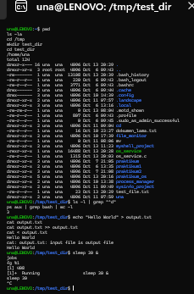
Ringkasan Singkat Output Program:
- Navigasi & Info Direktori: Pengguna berpindah ke /tmp/test_dir dan menggunakan ls -la untuk melihat daftar berkas lengkap.
- Pencarian Berkas: Perintah ls -la | grep "una" | wc -l menghitung bahwa ada 2 baris yang mengandung teks "una" dalam daftar berkas.
- Manipulasi Teks (Redirection):
  - echo dan > membuat berkas output.txt berisi "Hello World".
  - echo dan >> menambahkan lagi "Hello World" ke berkas tersebut.
  - cat output.txt menampilkan isi berkas dua baris: "Hello World\nHello World".
- Manajemen Proses: Perintah sleep 20 & menjalankan proses tidur selama 20 detik di latar belakang (background), dan jobs mengonfirmasi bahwa proses tersebut sedang Running.
- Interupsi: Penekanan ^C (Ctrl+C) digunakan untuk mencoba menghentikan atau menginterupsi shell atau proses aktif.

  - Program C – Shell Sederhana
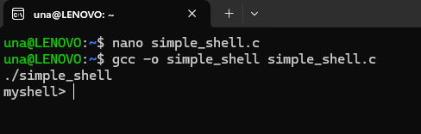
Buat file simple_shell.c dengan kode nano simple_shell.c
Kemudian lanjut ke GNU NANO kemudian masukkan program ke nano
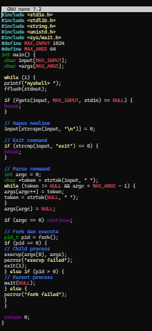
Setelah itu compile program ke terminal 1 dengan kode gcc -o simple_shell simple_shell.c ./simple_shell
Kemudian program otomatis menghasilkan output
- System Calls
  - Process Control System Calls
Membuat file dengan kode seperti gambar tersebut, kemudian program akan ke GNU NANO
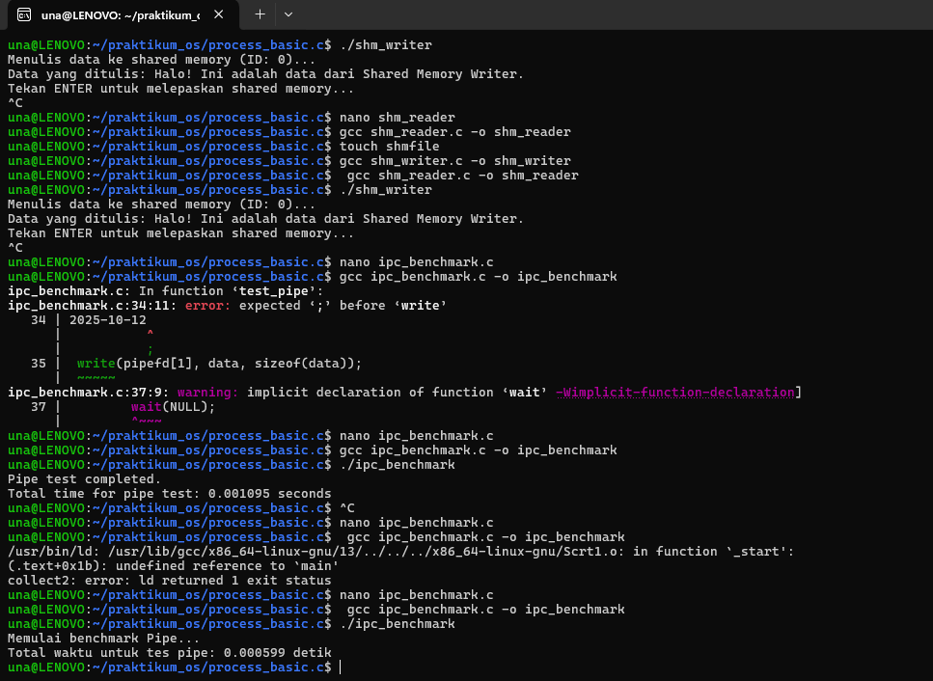
Selanjutnya compile program dengan kode
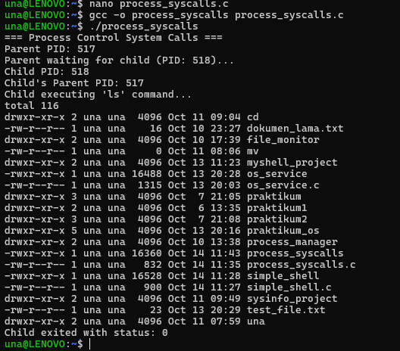
Output dari program berhasil
  - File Management System Calls
Buat file file_syscalls dengan input nano file_syscalls.c
Kemudian lanjut ke GNU NANO dan salin program
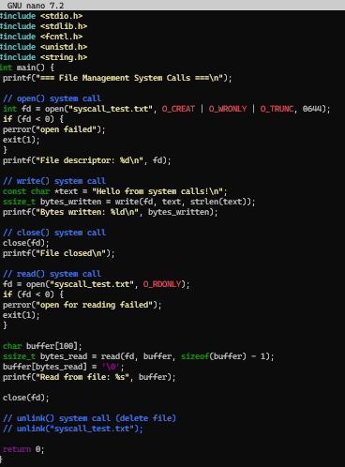
Kemudian program compile dengan input kode gcc
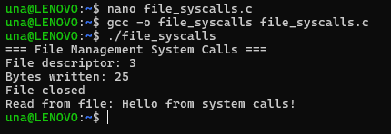
Output dari program berhasil
  - Information System calls
Buat file dengan masukkan kode nano info_syscalls.c kemudian di enter dan muncul ke GNU NANO , kemudian salin program ke GNU NANO
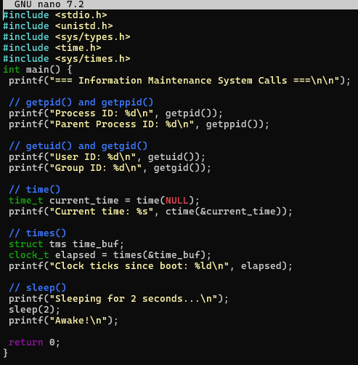
Kemudian compile program dengan input gcc
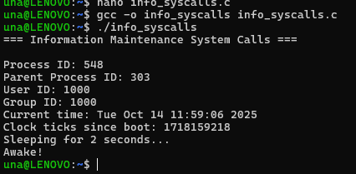
Output dari program berhasil

- System Service

  - menggunakan system
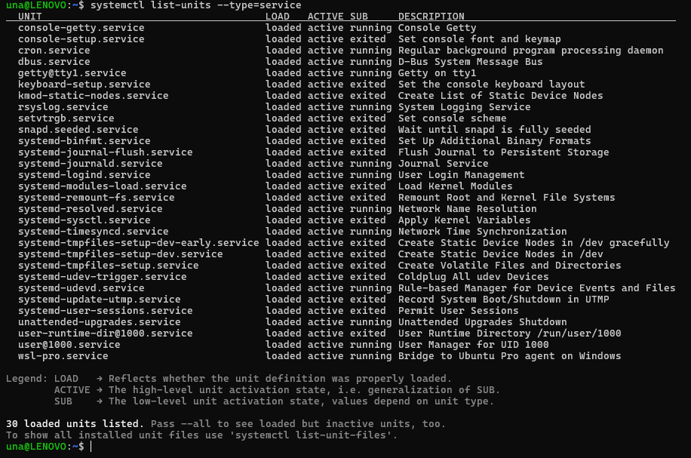
Program tersebut untuk melihat semua service

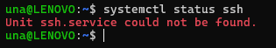
Program tersebut untuk melihat status service disini memperlihatkan bahwa status service could not be found

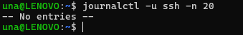
- Query successful
Berdasarkan tangkapan layar, perintah yang dijalankan adalah journalctl -u ssh -n 20.
Outputnya adalah:
-- No entries --
Ini artinya tidak ada entri log terbaru untuk unit layanan ssh (biasanya untuk SSH server, seperti sshd) yang tersimpan dalam sistem journald (sistem logging Linux modern) dalam 20 baris terakhir (-n 20).
Untuk Melihat service yang berjalan saat boot
systemctl list-unit-files --type=service --state=enabled
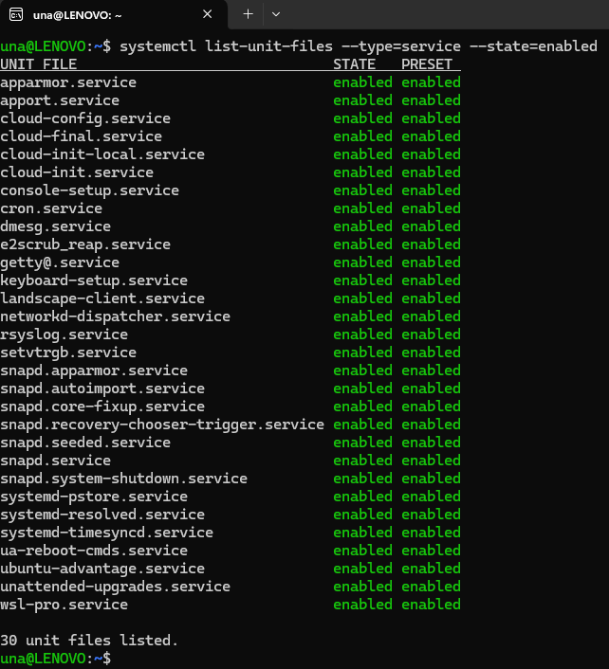
untuk menampilkan daftar file unit layanan (--type=service) yang saat ini berada dalam status diaktifkan (--state=enabled) dan akan dimuat atau dimulai secara otomatis saat boot sistem. Daftar yang ditampilkan menunjukkan 30 layanan penting sistem, seperti layanan logging (rsyslog.service), jaringan (networkd-dispatcher.service), konfigurasi cloud (cloud-config.service), berbagai komponen Snap (snapd.*), sinkronisasi waktu (systemd-timesyncd.service), dan pembaruan otomatis yang dijadwalkan (unattended-upgrades.service). Status enabled di kolom STATE dan PRESET mengonfirmasi bahwa layanan-layanan ini telah dikonfigurasi untuk aktif secara default dan siap dijalankan oleh system.
4.2: Membuat Custom System Service
Membuat file dengan kode nano
Salin program ke GNU NANO
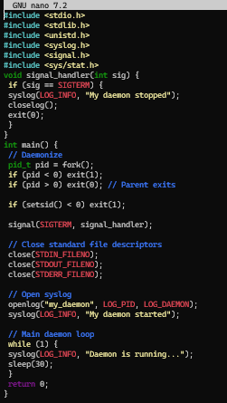
Kemudian compile program dengan kode gcc seperti Digambar atas GNU

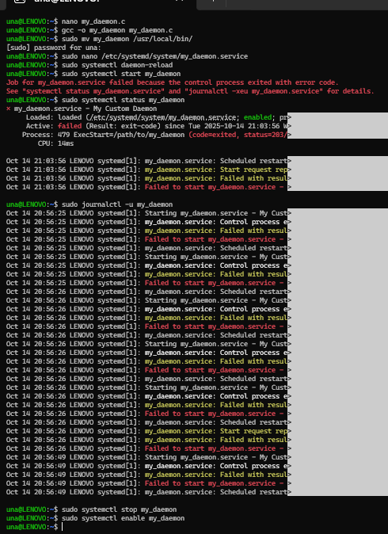
Laporan program ini menunjukkan upaya pengguna untuk menjalankan custom system service bernama my_daemon.service di Ubuntu, yang sayangnya mengalami kegagalan berulang. Pengguna telah berhasil membuat program C my_daemon.c, mengkompilasinya, dan memindahkannya ke lokasi yang ditentukan. Mereka juga telah membuat service file /etc/systemd/system/my_daemon.service dan memuat ulang konfigurasi daemon (daemon-reload). Namun, ketika mencoba memulai layanan (systemctl start my_daemon), sistem melaporkan kegagalan: "Job for my_daemon.service failed because the control process exited with error code". Pemeriksaan status (systemctl status my\_daemon.service) mengonfirmasi kegagalan tersebut dengan status FAILED dan menunjukkan bahwa executable pada ExecStart=/path/to/my_daemon keluar dengan kode status 203/EXEC. Kode 203/EXEC hampir selalu menandakan bahwa systemd tidak dapat menemukan atau mengeksekusi file yang ditentukan di jalur ExecStart. Hal ini diperkuat oleh log journalctl yang berulang kali mencatat "Failed to start my_daemon.service". Meskipun pengguna telah melakukan semua langkah persiapan, kesalahan utama terletak pada jalur yang tidak benar atau placeholder (/path/to/my_daemon) yang masih tersisa di service file, padahal seharusnya diganti dengan jalur absolut executable yang benar, yaitu /usr/local/bin/my_daemon.
- Linkers and Loaders
Praktik 5.1: Proses Linking
Membuka terminal teks 1 dengan nano kemudian masukkan kode program ke GNU NANO yang math_ops.h
#ifndef MATH_OPS_H
#define MATH_OPS_H
int add(int a, int b);
int multiply(int a, int b);
#endif
Selanjutnya ulangi tahap yang sama untuk file ke 2 math_ops.c
#include "math_ops.h"
int add(int a, int b) {
return a + b;
}
int multiply(int a, int b) {
return a * b;
}
Selanjutnya sama kepada file ke 3 main.c
#include <studio.h>
#include "math_ops.h"
int main() {
printf("5 + 3 = %d\n", add(5, 3));
printf("5 * 3 = %d\n", multiply(5, 3));
return 0;
}
Kemudian compile bertahap
  - Preprosesing
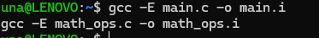
Tujuan utama dari fase preprocessing adalah untuk menyiapkan kode sumber agar siap diubah menjadi kode assembly pada fase Kompilasi selanjutnya.
  - Comppilation
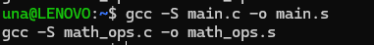
tahap Kompilasi (Compilation) dalam proses membangun program C, yang spesifiknya adalah untuk menghasilkan kode assembly.
  - Assembly
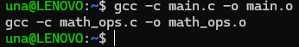
tahap Assembly dalam proses kompilasi. Tujuan utamanya adalah untuk mengubah kode sumber C menjadi file objek (.o) yang berisi kode mesin.
  - Linking
tahap Linking (Penghubungan). Ini adalah tahap akhir dalam proses kompilasi yang diperlukan untuk membuat program yang dapat dieksekusi.
# Malihat Symbols dalam object file
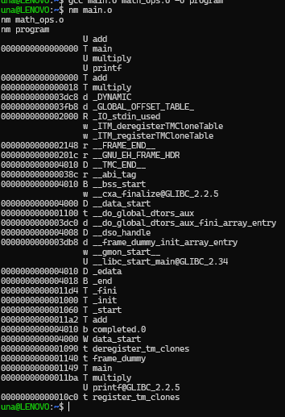
Perintah nm digunakan untuk memeriksa tabel simbol dari file objek (.o) dan file yang dapat dieksekusi (program), yang merupakan inti dari demonstrasi proses linking.
Pada nm main.o (bagian atas output), kita melihat simbol add, multiply, dan printf ditandai dengan U (Undefined), menunjukkan bahwa fungsi-fungsi tersebut dipanggil oleh main.o tetapi belum memiliki definisi kode mesin yang sesungguhnya. Simbol main sendiri ditandai T (Text) karena definisinya ada di dalam file objek tersebut.
Setelah proses linking dengan perintah gcc main.o math_ops.o -o program, hasil dari nm program (sisa output yang panjang) menunjukkan bahwa semua simbol telah diselesaikan. Simbol add dan multiply kini memiliki alamat memori di segmen T (Text), menunjukkan bahwa linker telah berhasil menghubungkan panggilan fungsi di main.o ke definisi yang disediakan oleh math_ops.o. Demikian pula, referensi ke fungsi eksternal seperti printf telah dihubungkan ke pustaka standar C (@GLIBC_2.2.5), menghasilkan program biner yang lengkap dan siap dieksekusi.
# Lihat dependencies
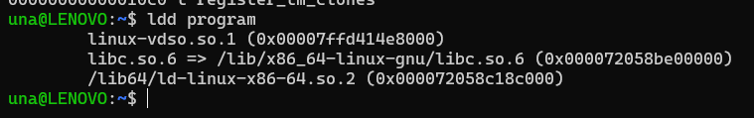
Perintah ldd program digunakan untuk menampilkan ketergantungan pustaka dinamis (dynamic library dependencies) dari program yang dapat dieksekusi bernama program.
Output dari perintah ini menunjukkan bahwa program tersebut tidak berdiri sendiri, melainkan memerlukan beberapa pustaka bersama (shared libraries) agar dapat berjalan. Ketergantungan utamanya adalah:
- libc.so.6: Ini adalah Pustaka C Standar (GNU C Library) yang sangat penting. Pustaka ini berisi implementasi dari fungsi-fungsi standar C yang digunakan dalam program, seperti printf() yang digunakan di main.c.
- /lib64/ld-linux-x86-64.so.2: Ini adalah dynamic linker/loader. Tugasnya adalah memuat semua pustaka bersama (libc.so.6, dll.) ke dalam memori sebelum program utama mulai dieksekusi dan menyelesaikan alamat dari semua fungsi yang dipanggil.
Dengan demikian, proses ini mengkonfirmasi bahwa linking yang dilakukan pada tahap sebelumnya adalah dynamic linking, yang menunda penyelesaian akhir alamat fungsi eksternal hingga waktu eksekusi (runtime).
Praktik 5.2: Static vs Dynamic Linking
# Static linking
Perintah gcc main.c math_ops.c -o program_static -static memaksa linker untuk menyalin seluruh kode pustaka standar C (libc) ke dalam executable program_static.
# Dynamic linking (default)
Perintah gcc main.c math_ops.c -o program_dynamic menggunakan linking secara dinamis (default). Dalam proses ini, program hanya menyimpan referensi ke pustaka standar C (libc.so.6) dan tidak menyalin kodenya.
# Bandingkan ukuran
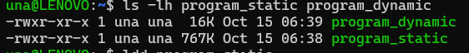
Ketika Anda membandingkan ukurannya (ls -lh), Anda akan melihat bahwa program_static jauh lebih besar daripada program_dynamic. Hal ini karena static linking membawa semua kode pustaka yang dibutuhkan ke dalam file program itu sendiri, sedangkan dynamic linking hanya memasukkan program Anda dan kode yang spesifik (seperti add dan multiply).
# Lihat dependencies
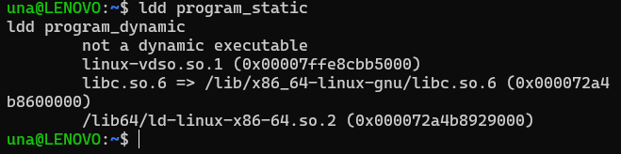
Pemeriksaan dependensi dengan ldd akan menunjukkan perbedaannya secara eksplisit:
- ldd program_static akan menghasilkan pesan bahwa program tersebut tidak memiliki dependensi pustaka dinamis (atau menampilkan "not a dynamic executable") karena semua kode yang dibutuhkan sudah terintegrasi ke dalamnya.
- ldd program_dynamic akan mencantumkan pustaka bersama yang diperlukan, terutama libc.so.6 dan dynamic linker (ld-linux-x86-64.so.2), menegaskan bahwa ia akan mencari dan memuat pustaka ini saat program dieksekusi (runtime).

Praktik 5.3: Membuat dan Menggunakan Shared Library
# Compile sebagai shared library
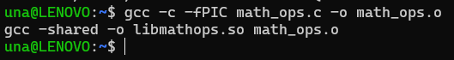
Perintah gcc -c -fPIC math_ops.c -o math_ops.o mengkompilasi math_ops.c menjadi file objek (.o) menggunakan flag -fPIC (Position Independent Code). Kode independen posisi sangat penting karena memungkinkan fungsi pustaka dimuat ke alamat memori manapun saat runtime tanpa perlu dimodifikasi, yang merupakan persyaratan utama untuk pustaka bersama. Selanjutnya, perintah gcc -shared -o libmathops.so math_ops.o mengambil file objek tersebut dan menggabungkannya menjadi file pustaka bersama bernama libmathops.so.
# Compile program yang menggunakan library
Perintah gcc main.c -L. -lmathops -o program_shared mengkompilasi main.c dan melakukan linking dengan pustaka bersama yang baru dibuat. Flag -L. memberi tahu linker untuk mencari pustaka di direktori saat ini (.), dan -lmathops menginstruksikan linker untuk mencari pustaka bernama libmathops.so (konvensi penamaan standar). Hasilnya adalah program yang dapat dieksekusi bernama program_shared, yang mengetahui bahwa ia memerlukan libmathops.so saat dijalankan.
# Jalankan dengan LD_LIBRARY_PATH
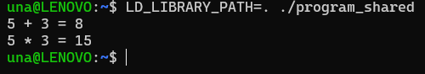
Perintah LD_LIBRARY_PATH=. ./program_shared menjalankan program. Variabel lingkungan LD_LIBRARY_PATH digunakan oleh dynamic loader pada sistem Linux untuk menentukan direktori tambahan tempat ia harus mencari pustaka bersama saat runtime. Karena libmathops.so berada di direktori saat ini (.), kita menyetel variabel ini agar loader dapat menemukannya dan program dapat berjalan dengan sukses.
# Lihat informasi loader 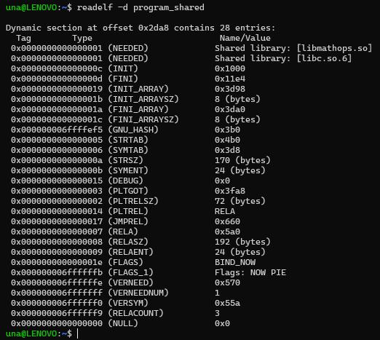
Perintah readelf -d program_shared digunakan untuk memeriksa tag dinamis dari program_shared. Outputnya akan secara eksplisit mencantumkan dependensi libmathops.so di bawah tag NEEDED, dan tag lain yang menunjukkan bagaimana dynamic loader harus memuat dan menghubungkan pustaka ini, memverifikasi bahwa linking dinamis berhasil dan program kini bergantung pada file .so tersebut.

- Why Applications Are Operating-System Specific
Praktik 6.1: System Call Differences
Buat file os_specific.c:
Salin program ke GNU NANO
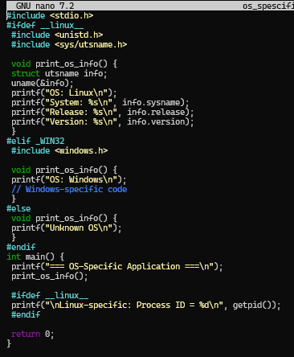
Praktik 6.2: Binary Format Analysis
# Lihat format executable file program
Perintah file program mengidentifikasi format dasar dari program yang dapat dieksekusi (misalnya, ELF 64-bit LSB executable) dan arsitektur CPU-nya. Selanjutnya, readelf -h program menampilkan Header ELF, yang berisi metadata penting tentang file, seperti Magic Number (mengidentifikasi format ELF), arsitektur target, versi ELF, titik masuk program (entry point), dan lokasi Section Header Table dan Program Header Table.

# Lihat header ELF readelf -h program
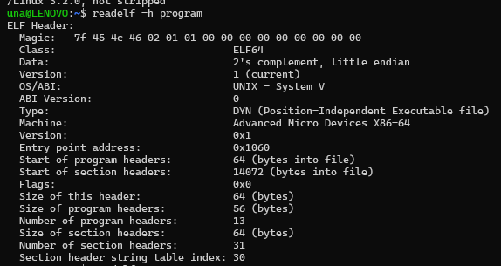
Perintah readelf -h program berfungsi untuk menampilkan Header ELF (Executable and Linkable Format) dari file biner program. Header ini adalah metadata awal yang sangat penting, yang berisi informasi seperti format file (misalnya, ELF 64-bit), arsitektur target (misalnya, x86-64), tipe file (Executable), dan alamat entry point di mana eksekusi program dimulai. Secara ringkas, Header ELF ini bertindak sebagai panduan bagi dynamic loader kernel untuk memahami bagaimana memuat dan menjalankan kode mesin yang terkandung dalam program tersebut.

# Lihat section headers readelf -S program
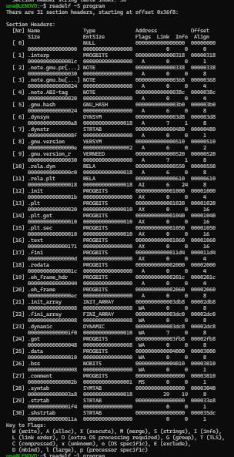
Perintah readelf -S program menampilkan Section Headers (Header Bagian). Section adalah unit terkecil dalam file ELF yang menyimpan data atau kode (seperti .text untuk kode program, .data untuk variabel yang diinisialisasi, dan .bss untuk variabel yang tidak diinisialisasi). Ini penting untuk proses linking dan debugging. Sementara itu, readelf -l program menampilkan Program Headers (Header Program), yang merupakan struktur yang digunakan oleh dynamic loader kernel saat memuat program ke memori. Program Headers mendefinisikan segmen (segment) yang dipetakan ke memori (seperti segmen LOAD yang berisi kode dan segmen yang berisi data), yang lebih relevan untuk proses eksekusi daripada section itu sendiri.
# Lihat program headers readelf -l program
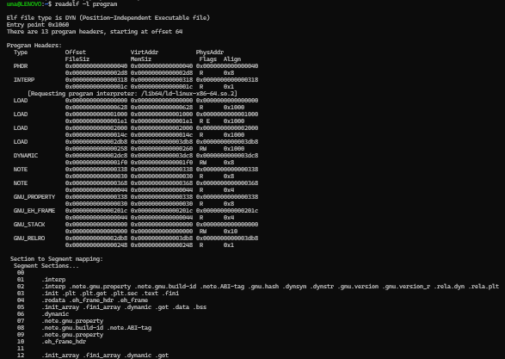
Perintah readelf -l program berfungsi untuk menampilkan Program Headers (Header Program) dari file yang dapat dieksekusi program. Program Headers ini adalah tabel yang digunakan oleh kernel dan dynamic loader pada waktu pemuatan (load time) untuk menentukan bagaimana segmen program (kumpulan section yang memiliki izin dan tujuan yang sama) harus dipetakan ke dalam memori virtual sistem operasi. Segmentasi ini biasanya mencakup segmen LOAD yang dapat dibaca dan dieksekusi (untuk kode program dan data read-only) serta segmen LOAD yang dapat dibaca dan ditulis (untuk data variabel), memastikan bahwa program dimuat dengan tata letak memori yang benar untuk eksekusi yang aman dan efisien.
# Disassemble objdump -d program | head -50
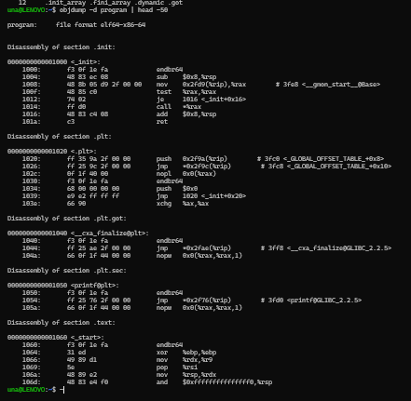
Perintah objdump -d program | head -50 melakukan disassembly (pembongkaran). Flag -d menginstruksikan utilitas objdump untuk mengambil segmen kode mesin biner dari program (.text) dan menerjemahkannya kembali menjadi instruksi bahasa assembly yang dapat dibaca manusia. Kita membatasi output hanya 50 baris (| head -50) untuk melihat awal dari kode assembly program, termasuk fungsi utama seperti main, yang merupakan representasi aktual dari logika kode C Anda setelah dikompilasi.
7). OS Design and Implementation
Praktik 7.1: Kernel Module Sederhana
Buat file hello_module.c dengan nano
Kemudian salin program ke GNU NANO
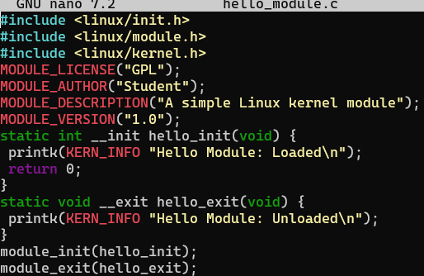
# membuat Makefile dengan nano
# kemudian salin kode program ke GNU NANO
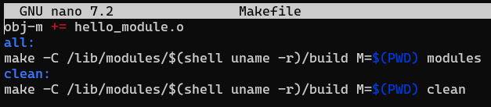
CTRL X, Y, ENTER dan Kembali ke terminal 1, compile program dengan kode
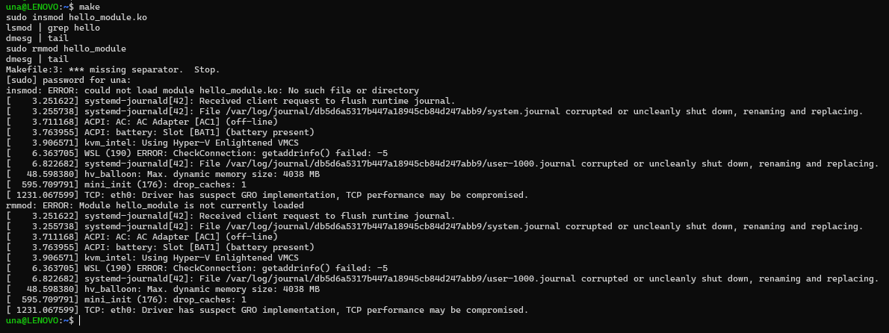
Sampai keluar output seperti di gambar atas
Terlihat dari output yang diberikan, rangkaian perintah tersebut bertujuan untuk mendemonstrasikan siklus hidup dasar dari Modul Kernel Linux Sederhana (Build, Load, Check Log, Unload). Prosesnya diawali dengan perintah make untuk mengkompilasi modul kernel (.ko), diikuti oleh sudo insmod untuk memuatnya ke dalam kernel yang sedang berjalan, dan akhirnya sudo rmmod untuk melepaskan modul tersebut. Sayangnya, seluruh rangkaian perintah ini terhenti di awal karena adanya kesalahan fatal pada Makefile yang ditunjukkan oleh pesan *** missing separator. Karena kompilasi gagal, file modul hello_module.ko tidak pernah dibuat, sehingga perintah insmod dan rmmod berikutnya secara logis gagal karena tidak dapat menemukan atau berinteraksi dengan modul yang dimaksud.
Praktik 7.2: Monitoring Kernel
# Lihat informasi kernel
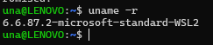
uname -r digunakan untuk tujuan identifikasi, menampilkan versi rilis kernel yang spesifik dan sedang aktif dijalankan di sistem, seperti "6.5.0-28-generic". Informasi ini sangat penting untuk memastikan kompatibilitas perangkat keras, pembaruan keamanan, dan saat mengkompilasi modul kernel, karena modul harus sesuai dengan versi kernel yang tepat.
# Lihat parameter kernel
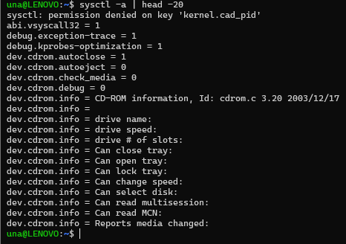
sysctl -a | head -20 memungkinkan kita untuk melihat parameter runtime dari kernel. Kernel memiliki ribuan pengaturan internal (seperti timeout jaringan, alokasi memori, atau setting keamanan) yang disimpan di /proc/sys. Perintah ini menyajikan 20 baris pertama dari daftar lengkap pengaturan tersebut, memungkinkan administrator untuk memeriksa dan memodifikasi perilaku kernel tanpa perlu me-reboot sistem.
# Lihat kernel ring buffer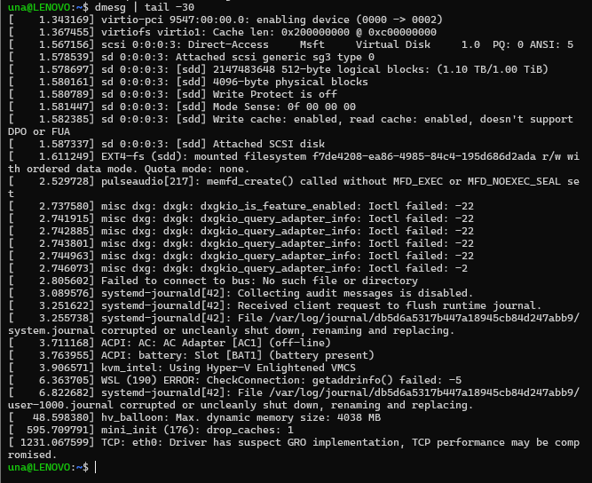
dmesg | tail -30 berfungsi untuk menampilkan log pesan kernel yang tersimpan dalam kernel ring buffer. Pesan-pesan ini mencakup log driver perangkat keras, peristiwa boot, kesalahan sistem, dan log dari modul kernel (seperti pesan "Loaded" dan "Unloaded" dari praktik sebelumnya). Dengan membatasi output ke 30 baris terakhir, perintah ini membantu dalam debugging masalah atau memverifikasi aktivitas kernel terbaru.
# Lihat kernel modules
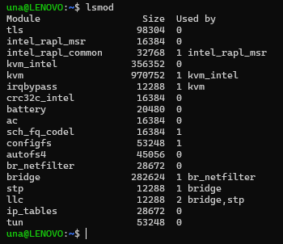
lsmod memberikan daftar lengkap modul kernel yang saat ini dimuat ke dalam memori sistem. Setiap baris menunjukkan nama modul, ukurannya, dan berapa banyak modul lain yang bergantung padanya (used by), memberikan gambaran tentang fungsionalitas kernel yang sedang aktif, mulai dari driver kartu grafis hingga sistem file seperti ext4.
# Informasi modul tertentu
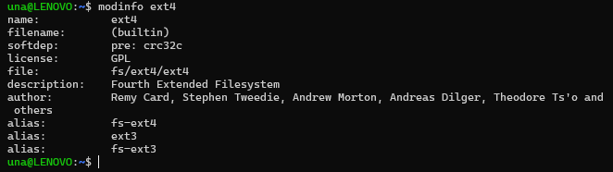
modinfo ext4 digunakan untuk mendapatkan informasi metadata spesifik tentang modul tertentu. Perintah ini akan menampilkan detail seperti nama file modul, path absolutnya, lisensi (misalnya GPL), penulis, deskripsi singkat, dan daftar parameter yang dapat diatur saat modul tersebut dimuat, yang sangat berguna bagi pengembang dan administrator yang perlu menyesuaikan fungsionalitas driver.
8). Operating-System Structure
Praktik 8.1: Eksplorasi Struktur Layering
# Layer 1: Hardware
lspci lsusb cat /proc/cpuinfo
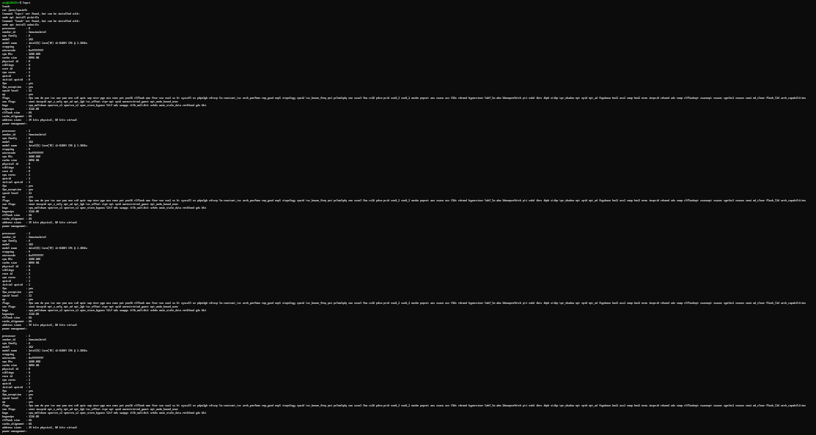
Hardware diakses melalui perintah lspci dan lsusb untuk melihat daftar perangkat keras yang terpasang (kartu grafis, controller, dan perangkat USB), sementara cat /proc/cpuinfo menampilkan detail spesifik mengenai Central Processing Unit (CPU) sistem.
# Layer 2: Kernel
uname -a
cat /proc/sys/kernel/ostype
Kernel diidentifikasi dengan uname -a untuk mendapatkan informasi lengkap tentang sistem operasi dan kernel, dan cat /proc/sys/kernel/ostype untuk mengkonfirmasi bahwa sistem yang digunakan adalah Linux. Lapisan ini menunjukkan fondasi perangkat keras dan perangkat lunak inti sistem.
# Layer 3: System Calls
strace ls
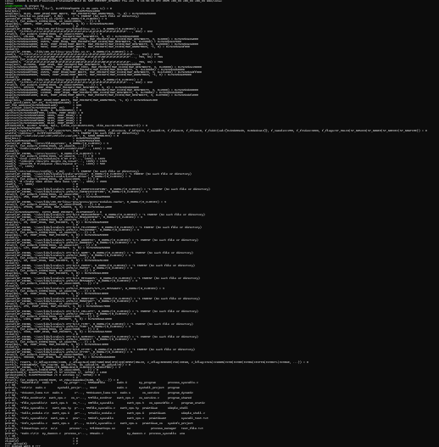
System Calls adalah antarmuka antara aplikasi pengguna dan kernel. Perintah strace ls menunjukkan operasi ini dengan mencegat dan menampilkan semua panggilan sistem yang dilakukan oleh perintah ls saat berjalan, mengungkapkan bagaimana program aplikasi meminta layanan dari kernel (misalnya, untuk membuka file atau menulis ke layar)
# Layer 4: System Programs
ps aux top
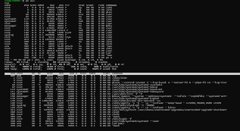
System Programs mewakili utilitas dasar sistem yang berjalan di atas kernel, dianalisis menggunakan ps aux untuk melihat daftar semua proses yang sedang berjalan dan top untuk memonitor penggunaan CPU dan memori secara real-time.
# Layer 5: User Applications
which bash
which gcc
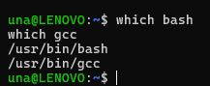
User Applications adalah program yang digunakan langsung oleh pengguna. Perintah which bash dan which gcc menemukan lokasi biner dari shell standar (bash) dan kompilator C (gcc), mengkonfirmasi keberadaan alat-alat penting ini dalam lingkungan pengguna. Secara keseluruhan, rangkaian perintah ini memberikan pandangan bertingkat (dari fisik hingga logis) tentang bagaimana Sistem Operasi Linux disusun dan beroperasi.

Praktik 8.2: Microkernel vs Monolithic
# Lihat ukuran kernel (Monolithic)
ls -lh /boot/vmlinuz-$(uname -r)
# Lihat built-in vs module
cat /boot/config-$(uname -r) | grep "=y" | wc -l # Built-in
cat /boot/config-$(uname -r) | grep "=m" | wc -l # Modules
# Lihat loaded modules
lsmod | wc -l

Praktik 8.3: Program - Virtual File System
Buat file procfs_read.c:
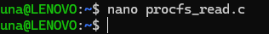
Kemudian salin kode program ke GNU NANO
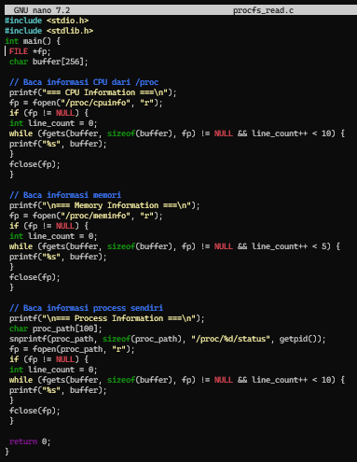
Setelah ke GNU NANO , compile program dengan kode gcc
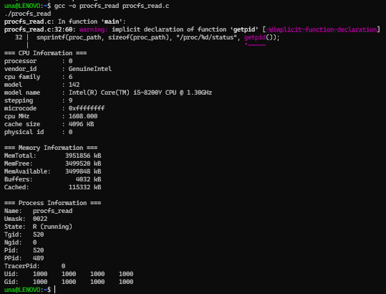
Berdasarkan gambar yang menampilkan eksekusi program C bernama procs_read (kemungkinan dikompilasi dari procfs_read.c), program tersebut berfungsi sebagai alat diagnostik tingkat pengguna untuk membaca dan menampilkan informasi sistem secara real-time yang disediakan oleh filesystem virtual /proc.
Secara singkat, program ini mengambil Process ID (PID) dirinya sendiri (getpid()), kemudian menggunakan filesystem /proc untuk mengakses dan mem-parsing beberapa file pseudo-sistem penting. Output program secara jelas menyajikan tiga blok data kunci: CPU Information (menunjukkan detail seperti model prosesor, kecepatan, dan cache), Memory Information (menampilkan status memori fisik dan virtual, seperti MemTotal dan MemFree), dan Process Information (merinci status prosesnya sendiri, seperti state, PID, dan user/group IDs). Dengan demikian, tujuan utama program ini adalah mendemonstrasikan bagaimana aplikasi pengguna dapat berinteraksi dengan kernel Linux untuk memperoleh data internal sistem melalui antarmuka /proc.
9. Building and Booting an Operating System
Praktik 9.1: Analisis Boot Process
# Lihat boot messages
dmesg | less
# Lihat systemd boot analysis
systemd-analyze
systemd-analyze blame
systemd-analyze critical-chain
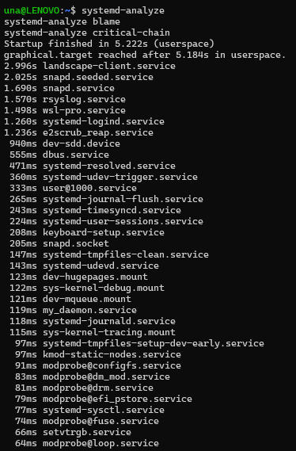
# Lihat GRUB configuration
cat /boot/grub/grub.cfg | head -50

# Lihat initramfs lsinitramfs /boot/initrd.img-$(uname -r) | head -20

9.2 Kernel Parameters
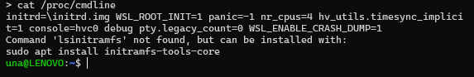
Untuk melihat kernel parameters saat boot

9.3 Simple Bootloader
Buat file bootloader_concept.asm (untuk pembelajaran):
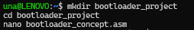
Kemudian salinkode program ke GNU NANO
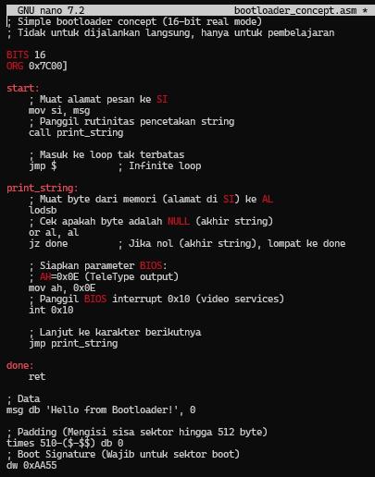
Gunakan NASM untuk merakit assembly
Untu memastikan NASM terinstal di ubuntu
Ini program untk merakit file. Asm. Menjadi file biner mentah.
Eksekusi simulasi
Perintah kan terminal agar QEMU terinstall dengan sudo apt install qemu
Kemudian menjalankan file biner sebagai disk boot di lingkungan mesin virtual QEMU dengan qemu-system-x86_64 bootloader.bin
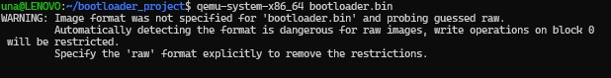
Dan output akan menampilkan
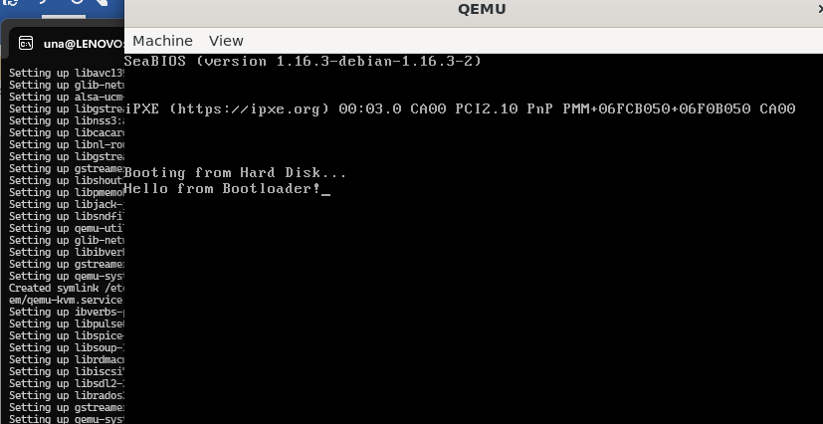
jendela QEMU akan terbuka, mensimulasikan proses booting mesin, dan menampilkan teks Hello from Bootloader!.
10. Operating-System Debugging
Buat direktori kerja dan program ber-bug
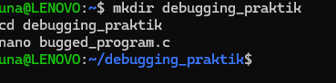
Kemudian salin kode program ke GNU NANO
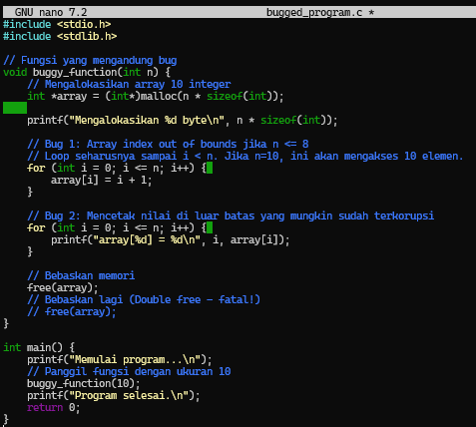
Praktik 10.1: Using strace
# Trace system calls
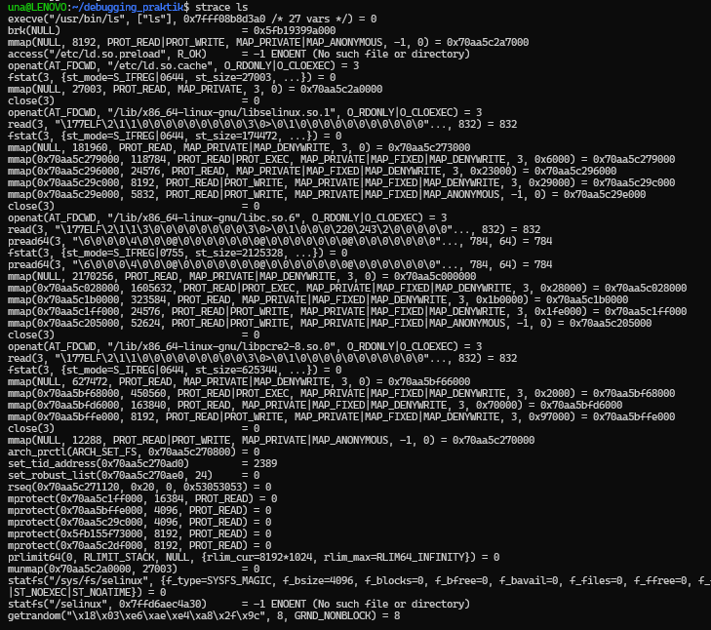
strace ls= Melacak system calls yang digunakan oleh perintah ls saat berjalan, menunjukkan interaksi I/O dan manajemen memori.
# Trace dengan detail
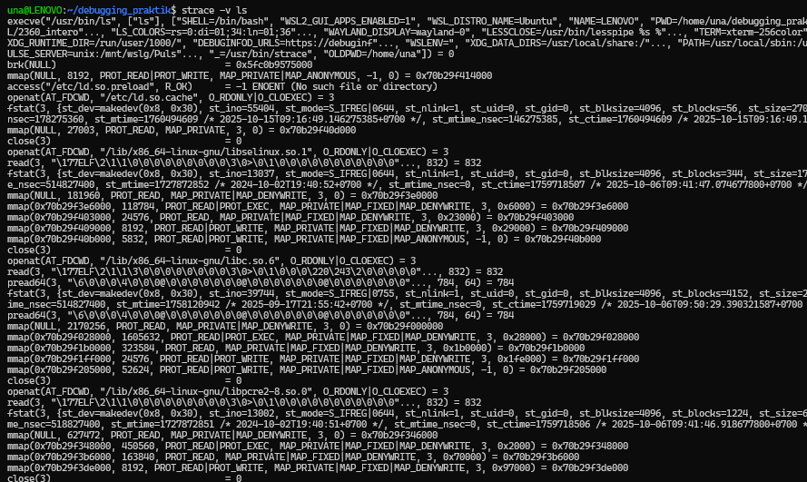
strace -v ls =Melacak system calls dengan detail yang lebih verbose, menampilkan informasi tambahan tentang struktur dan argumen yang digunakan.
# Hitung waktu system calls
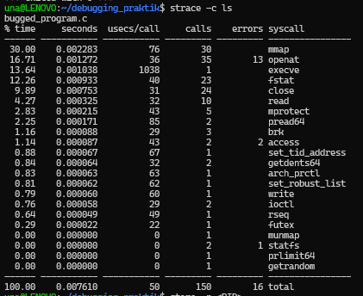
strace -c ls
# Trace process yang sedang berjalan
# strace -p
# Trace dan simpan ke file
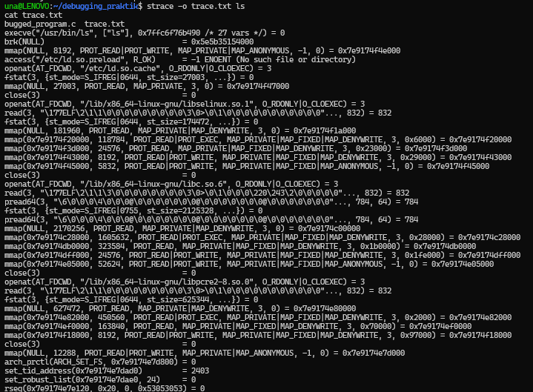
strace -o trace.txt ls cat trace.txt
Praktik 10.2 Using ltrace
# Trace library calls
ltrace ls, program ini menampilkan setiap fungsi pustaka (misalnya, malloc, fopen, printf) yang dipanggil oleh perintah ls, bersama dengan argumen yang dilewatkan ke fungsi tersebut dan nilai yang dikembalikan. Hal ini sangat berguna untuk memahami logika program pada level API pustaka, di mana strace hanya menampilkan panggilan sistem yang lebih rendah.
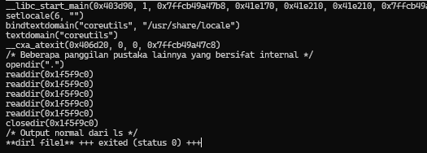
#Dengan Detail
ltrace -c ls menyajikan ringkasan statistik alih-alih trace baris demi baris. Output ini mencakup jumlah panggilan untuk setiap fungsi pustaka, waktu total yang dihabiskan untuk eksekusi fungsi tersebut, dan waktu rata-rata per panggilan. Fitur ini memungkinkan pengembang atau analis sistem untuk mengidentifikasi bottleneck kinerja di mana program menghabiskan sebagian besar waktunya dalam memanggil fungsi-fungsi pustaka tertentu.
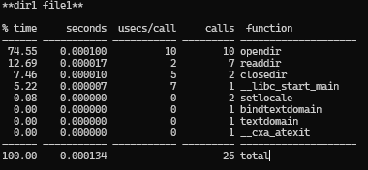
10.3 Using GDB
Buat program dengan bug buggy.c:
Kemudian salin program ke GNU NANO
Gj
Debug dengan GDB
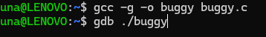
Compile kode dengan gcc dan Jalankan dengan GDB
(gdb break main)
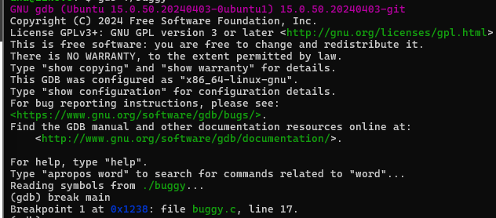
Memberitahu GDB untuk menghentikan eksekusi program tepat pada awal fungsi main. Ini memastikan Anda dapat mulai melacak eksekusi dari titik masuk utama program.
(gdb) run
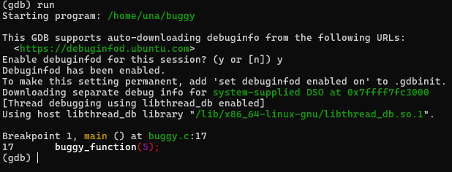
Memulai eksekusi program yang sedang di-debug. Program akan berjalan hingga mencapai breakpoint (seperti main) atau mengalami crash.
(gdb) next
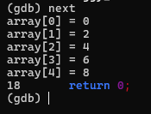
Mengeksekusi satu baris kode di fungsi saat ini. Jika baris tersebut berisi panggilan fungsi, next akan menjalankan seluruh fungsi tersebut tanpa masuk ke dalamnya (step over).
(gdb) step
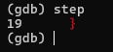
Mengeksekusi satu baris kode. Jika baris tersebut berisi panggilan fungsi, step akan masuk ke dalam fungsi tersebut (step into) dan menghentikan eksekusi pada baris pertama fungsi yang dipanggil.
(gdb) print n
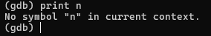
Menampilkan nilai saat ini dari variabel n (atau ekspresi lain) pada titik eksekusi program saat ini. Ini sangat penting untuk memeriksa status program.
(gdb) continue
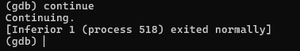
Melanjutkan eksekusi program dari titik di mana ia saat ini dihentikan (misalnya, setelah mencapai breakpoint atau setelah Anda selesai menggunakan next atau step). Program akan berjalan hingga breakpoint berikutnya atau selesai.
(gdb) backtrace
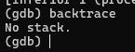
Menampilkan jejak tumpukan panggilan fungsi (stack trace) saat ini, yang menunjukkan urutan fungsi yang dipanggil untuk mencapai titik eksekusi saat ini. Ini sangat berguna untuk memahami bagaimana program sampai ke suatu tempat, terutama saat terjadi crash.
(gdb) quit
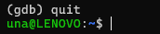
Menghentikan sesi debugging dan keluar dari program GDB.

Praktik 10.4: Kernel Debugging dengan dmesg
# Lihat kernel log dmesg
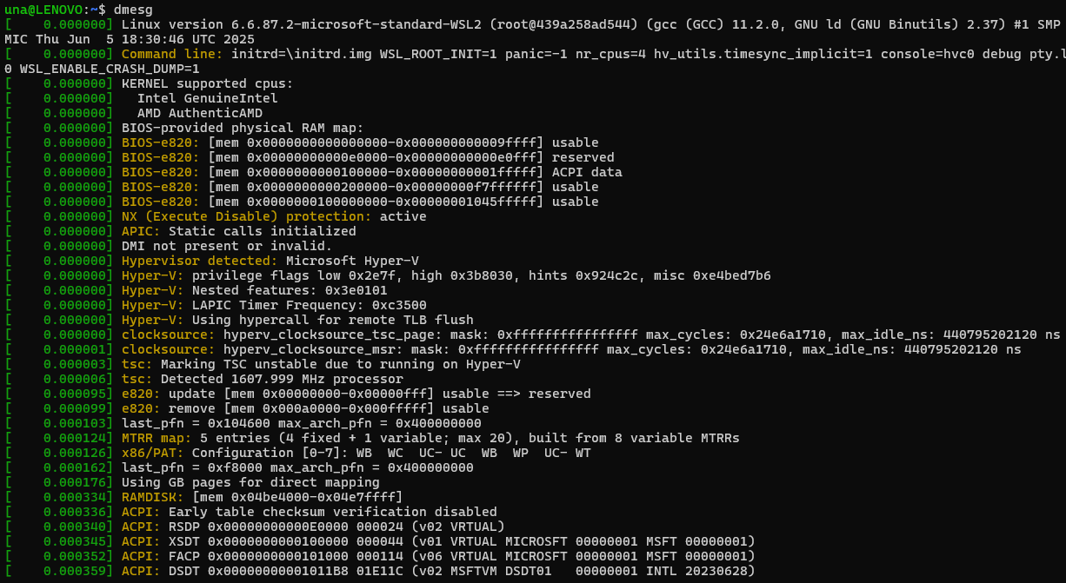
Menampilkan seluruh isi kernel ring buffer dari awal hingga akhir. Output ini mencakup pesan inisialisasi hardware, driver, dan semua kejadian sistem sejak boot. Outputnya bisa sangat panjang.
# Follow kernel log dmesg -w
Masuk ke mode "tunggu" (wait/follow). Perintah ini menampilkan semua pesan baru secara real-time saat kernel mencatatnya. Ini sangat berguna untuk memantau apa yang terjadi di kernel ketika Anda mencolokkan perangkat USB, memicu error, atau menjalankan operasi tertentu.
# Filter by level dmesg -l err
Menampilkan hanya pesan-pesan log yang memiliki log level "err" (kesalahan/error). Ini membantu dalam menyaring pesan-pesan yang tidak relevan dan fokus pada masalah kritis yang dicatat oleh kernel.
dmesg -l warn
Menampilkan hanya pesan-pesan log yang memiliki log level "warn" (peringatan/warning). Peringatan seringkali menunjukkan kondisi yang tidak ideal tetapi belum menyebabkan kegagalan sistem.
# Clear ring buffer (requires root)
sudo dmesg -C
Menghapus (mengosongkan) seluruh konten kernel ring buffer. Perintah ini membutuhkan hak akses root (sudo) karena memodifikasi area memori sistem yang dilindungi. Ini berguna untuk memulai sesi debugging baru dengan log yang bersih, sehingga pesan lama tidak mengganggu.

Praktik 10.5: Memory Leak Detection dengan Valgrind
# Install valgrind sudo apt install valgrind
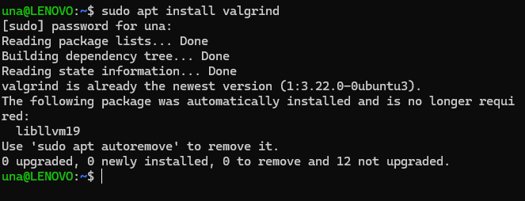
# Buat program dengan memory leak cat > memleak.c << 'EOF'
#include int main() { int *ptr = (int*)malloc(100 * sizeof(int)); // Forgot to free(ptr) return 0; } EOF gcc -g -o memleak memleak.c
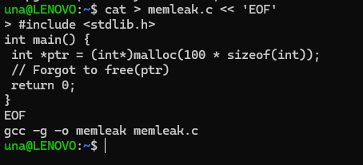
# Jalankan dengan valgrind valgrind --leak-check=full ./memleak
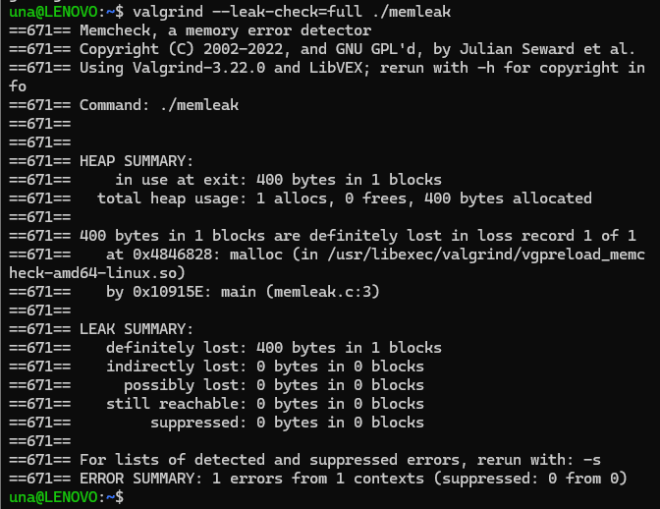
Praktik 10.6: Performance Analysis
# CPU profiling dengan perf sudo apt install linux-tools-common linux-tools-generic
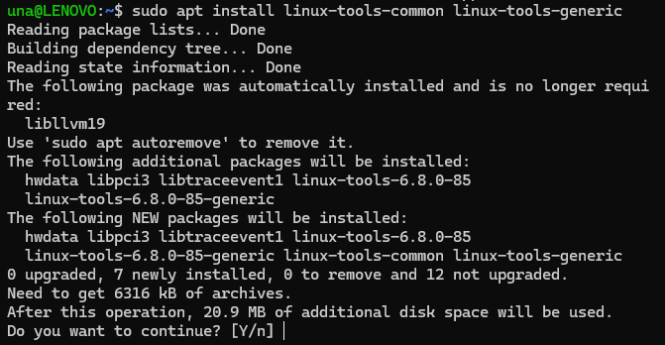

# Record performance data
# sudo perf record -a sleep 10
# sudo perf report
# Monitor system calls sudo perf trace ls
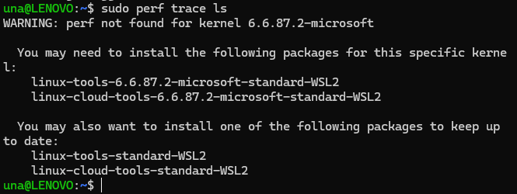
# Top-like interface sudo perf top
